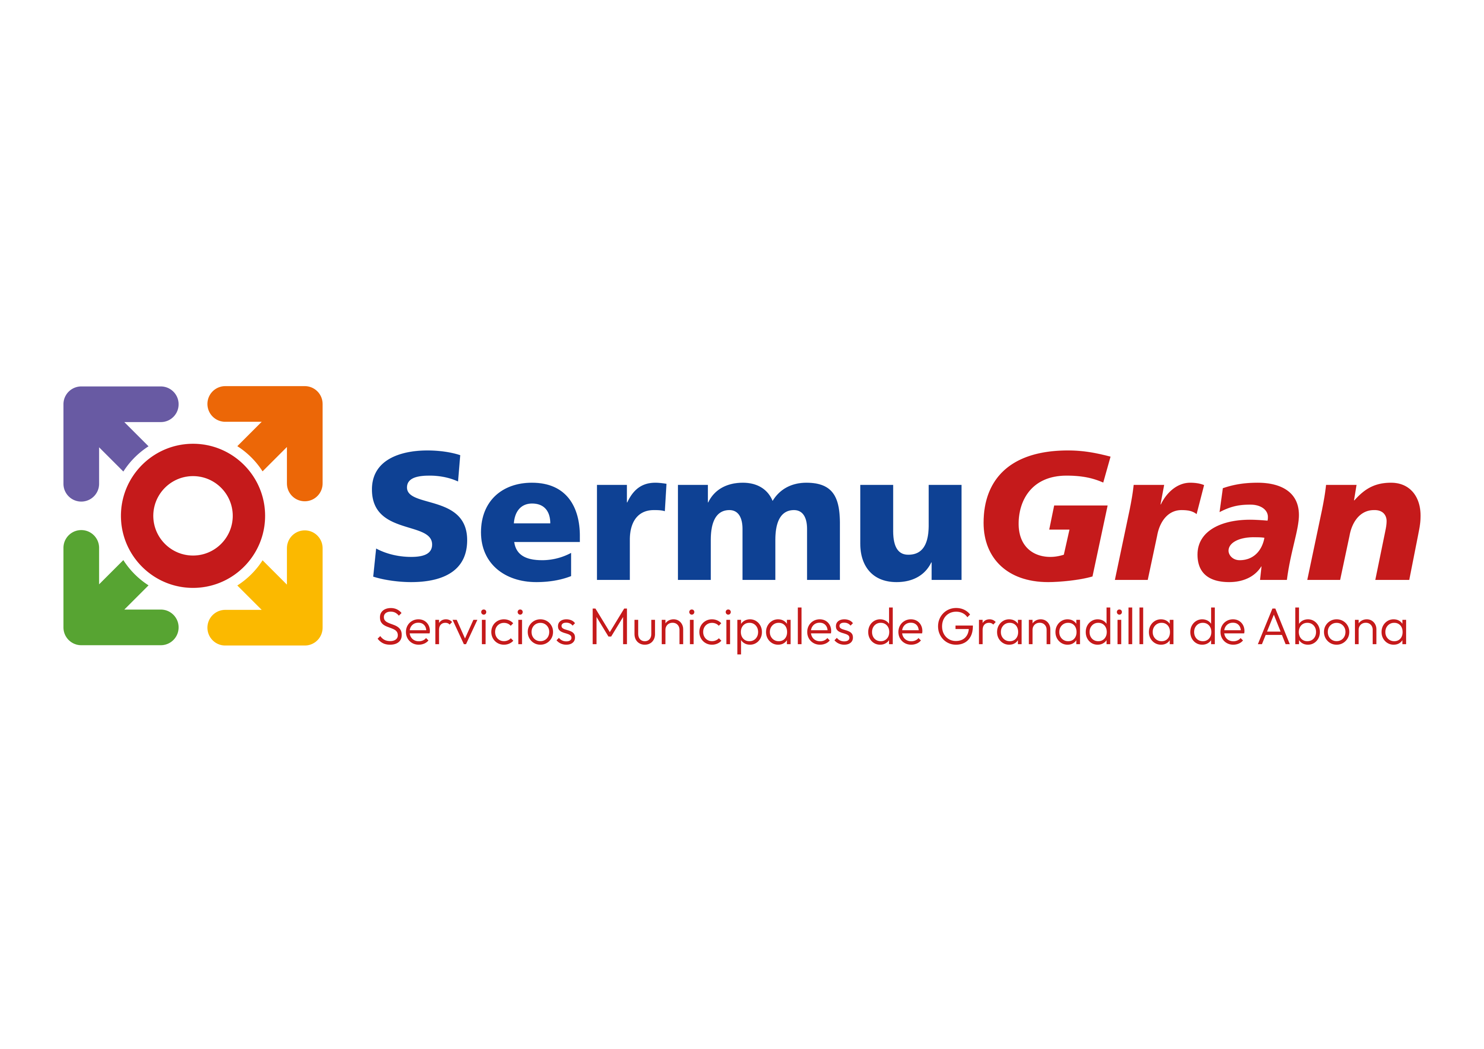

- Indemnizaciones percibidas por asistencia a los Consejos de Administración:
Las cuotas por asistencia a los Consejos de administración, aprobadas en Junta General, son de 60€ y de 250€, por la asistencia a cada Consejo, para los miembros Corporativos del Consejo que no tengan dedicación exclusiva, y para los miembros No Corporativos, respectivamente.
– A Octubre de 2023 estos gastos ascendieron a 12.567,03€.

